№ п/п | Наименование товара | Описание объекта | Ед. из-ния | Количество | Фото образца | Цена

 | Горшечные растения  Антуриум горшечный большой | Высота-47см  Количество в упаковке | упак | 1шт | 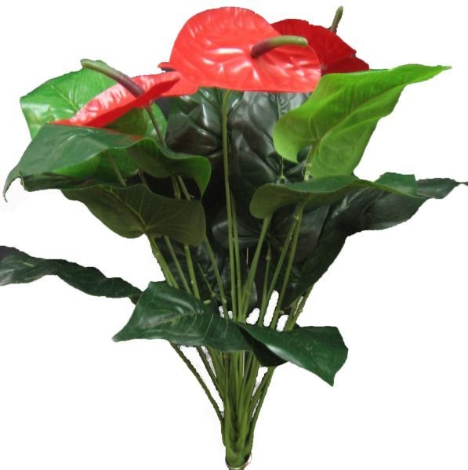 | 172.20 руб
 | Горшечные растения  Антуриум горшечный малый | Высота-32см  Количество в упаковке | упак | 1шт | 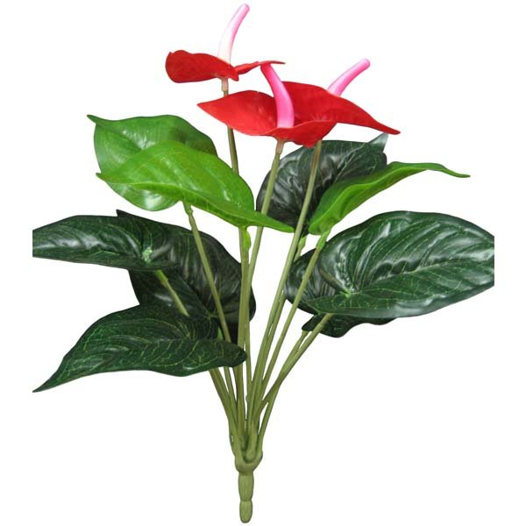 | 97.65 руб
 | Горшечные растения  Астра горшечная | Высота-25см  Количество веток-3шт  Количество в упаковке | упак | 1шт | 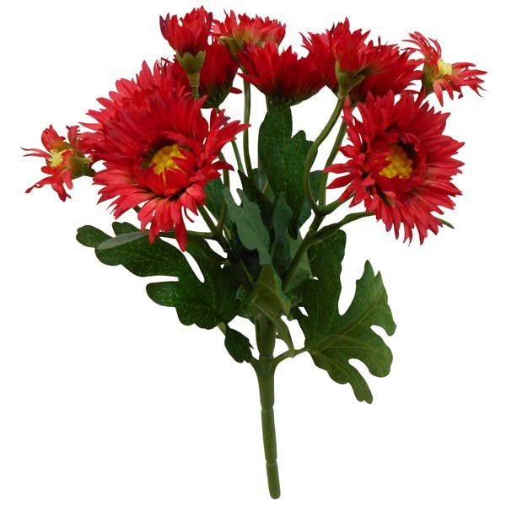 | 88.20 руб
 | Горшечные растения  Виола горшечная | Высота-30см  Количество веток-11шт  Количество в упаковке | упак | 1шт | 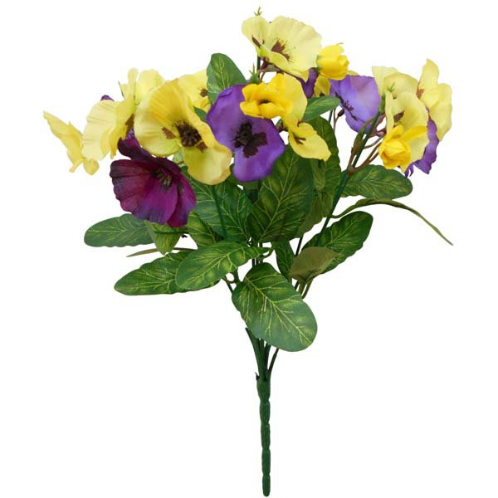 | 92.90 руб
 | Горшечные растения  Герань горшечная малая | Высота-33см  Количество веток-4шт  Количество в упаковке | упак | 2шт | 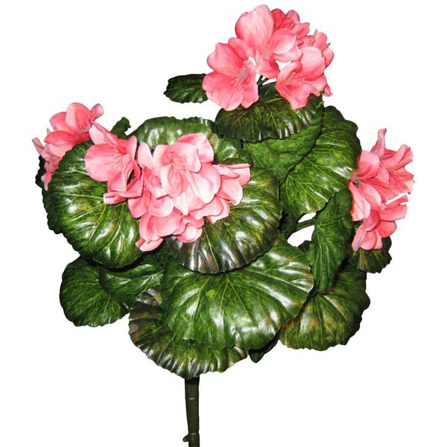 | 92.50 руб
 | Горшечные растения  Герань горшечная средняя | Высота-50см  Количество веток-5шт  Количество в упаковке | упак | 1шт | 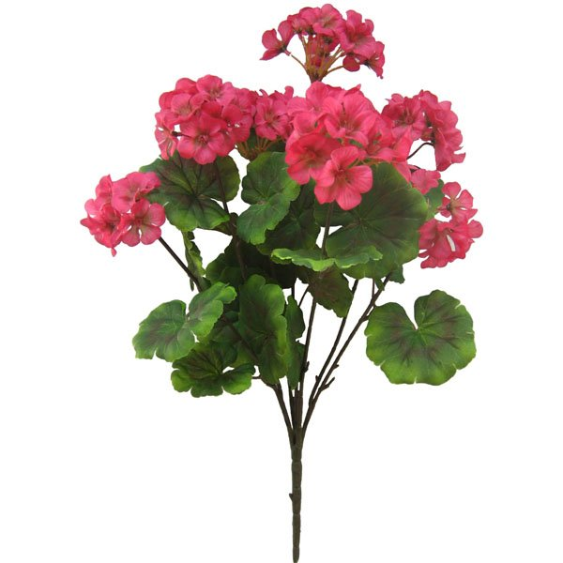 | 165.90 руб
 | Горшечные растения  Героглокс горшечный | Высота-23см  Количество в упаковке | упак | 1шт | 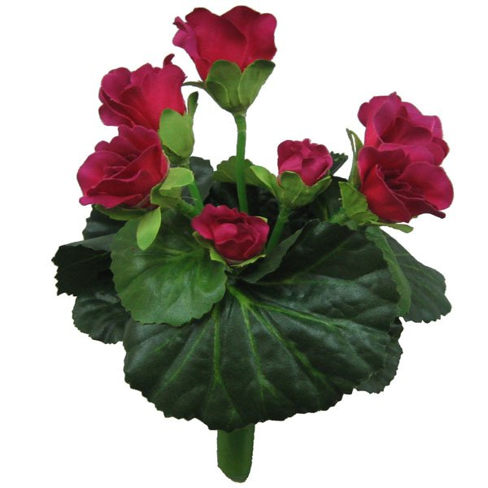 | 93.24 руб
 | Горшечные растения  Глоксиния горшечная | Высота-25см  Количество в упаковке | упак | 1шт | 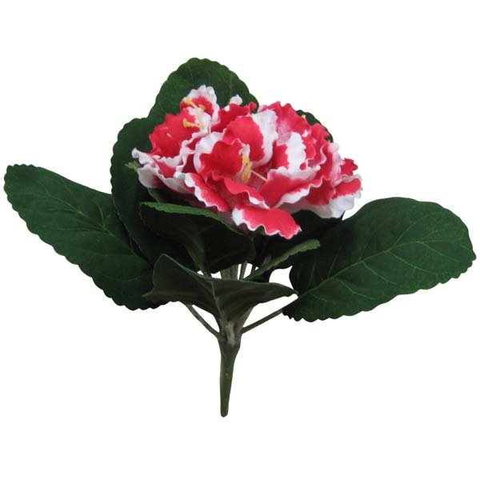 | 147.21 руб
 | Горшечные растения  Гортензия горшечная малая | Высота-32см  Количество в упаковке | упак | 1шт | 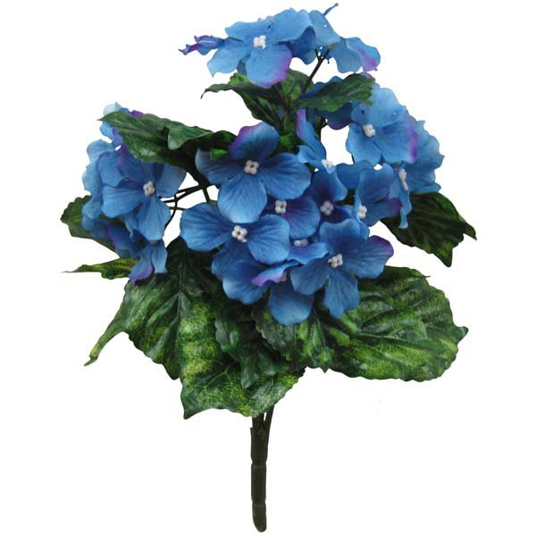 | 72.14 руб
 | Горшечные растения  Калла горшечная | Высота-44см  Количество в упаковке | упак | 1шт | 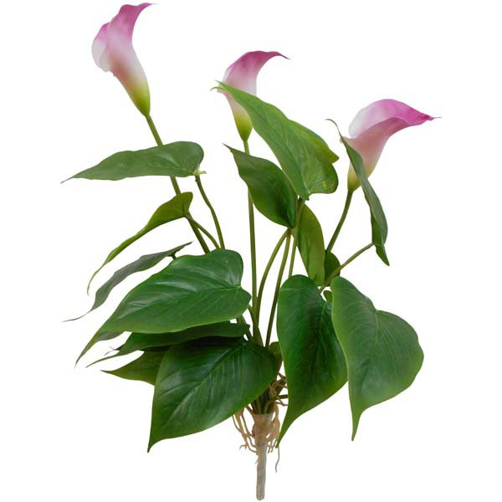 | 190.37 руб
 | Горшечные растения  Космея горшечная | Высота-40см  Количество веток-6шт  Количество в упаковке | упак | 1шт | 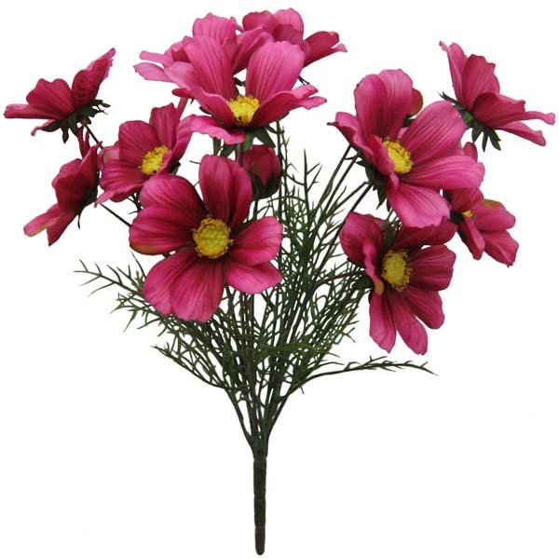 | 214.28 руб
 | Горшечные растения  Нарцисс горшечный | Высота-52см  Количество голов-11шт  Количество в упаковке | упак | 1шт | 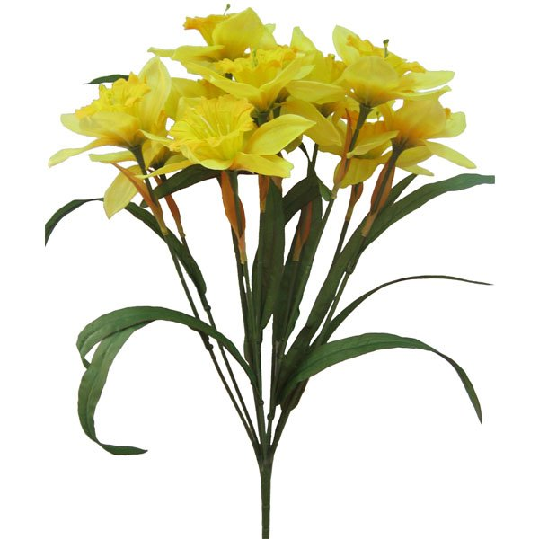 | 177.26 руб
 | Горшечные растения  Нарцисс горшечный  3 ветки | Высота-32см  Количество в упаковке | упак | 1шт | 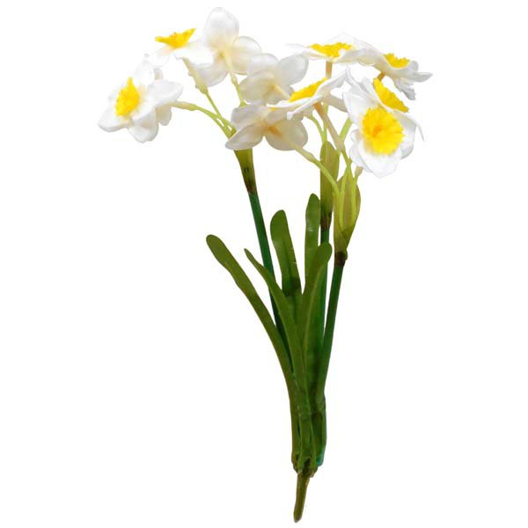 | 62.16 руб
 | Горшечные растения  Нарцисс  горшечный мини | Высота-34см  Количество веток-7шт  Количество в упаковке | упак | 1шт | 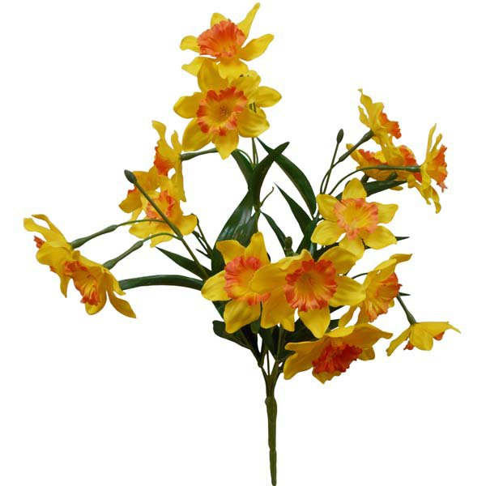 | 101.43 руб
 | Горшечные растения  Нарцисс горшечный Неженка | Высота-43см  Количество веток-14  Количество в упаковке | упак | 1шт | 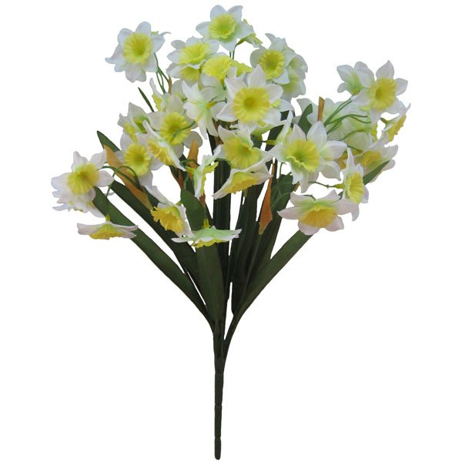 | 172.73 руб
 | Горшечные растения  Орхидея  Лика | Высота-66см  Количество в упаковке | упак | 1шт | 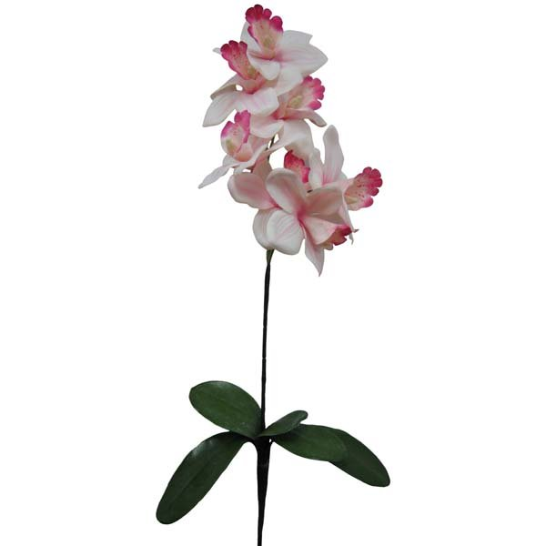 | 148 руб
 | Горшечные растения  Подсолнух горшечный | Высота-45см  Количество голов-5шт  Количество в упаковке | упак | 1шт | 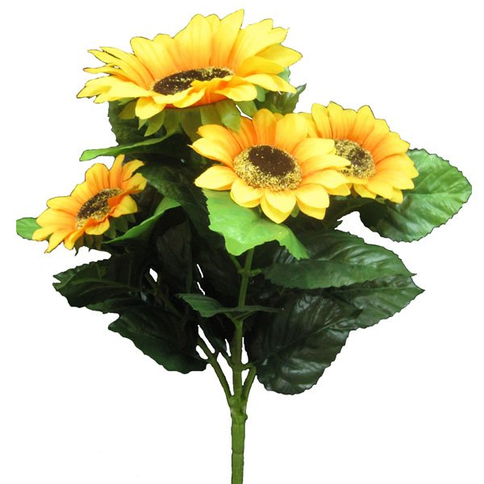 | 259.77 руб
 | Горшечные растения  Пуансетия горшечная  большая | Высота-53см  Количество голов-5шт  Количество в упаковке | упак | 1шт | 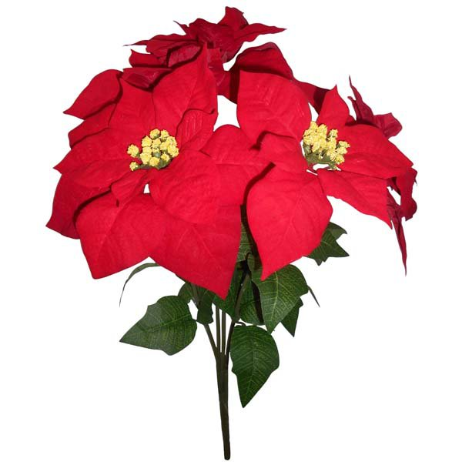 | 194.80 руб
 | Горшечные растения  Пуансетия  Горшечная малая | Высота-26см  Количество голов-5шт  Количество в упаковке | упак | 1шт | 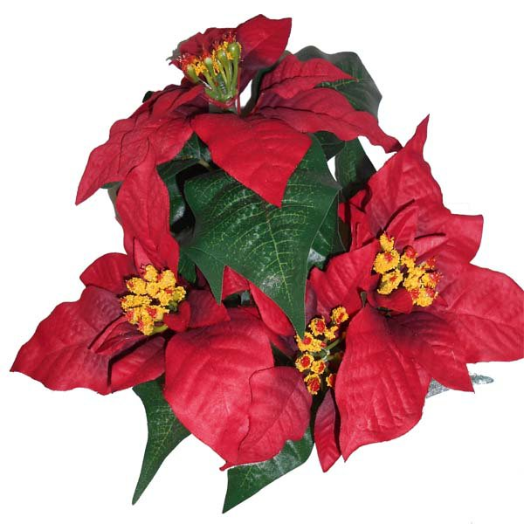 | 133 руб
 | Горшечные растения  Связка  Мелких роз | Высота-23см  Количество голов-8шт  Диаметр-5.5см  Количество в упаковке | упак | 1шт | 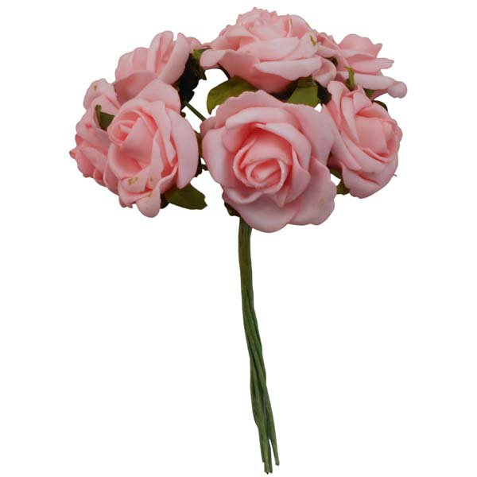 | 60.44 руб
 | Горшечные растения  Связка Роза Тайланд  латекс | Высота-32см  Количество голов-6шт  Диаметр-8.5см  Количество в упаковке | упак | 1шт | 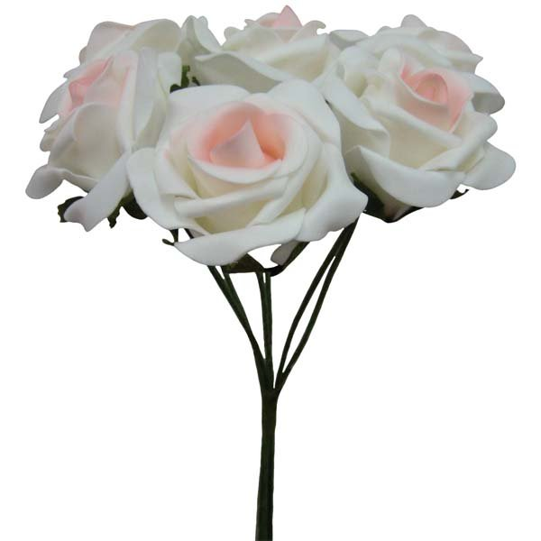 | 91.50 руб
 | Горшечные растения  Фиалка горшечная  М | Высота-23СМ  Количество в упаковке | упак | 1шт | 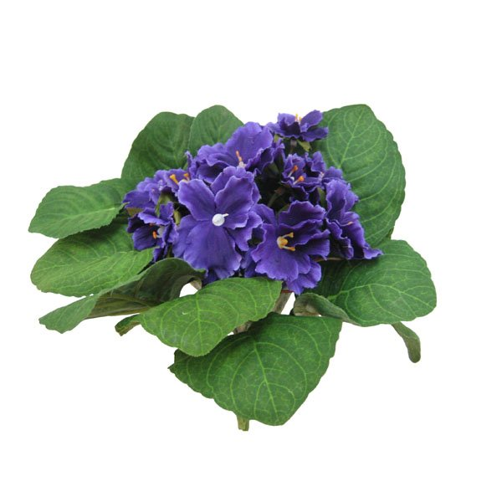 | 113.82 руб
 | Горшечные растения  Фиалка горшечная новая | Высота-20см  Количество в упаковке | упак | шт | 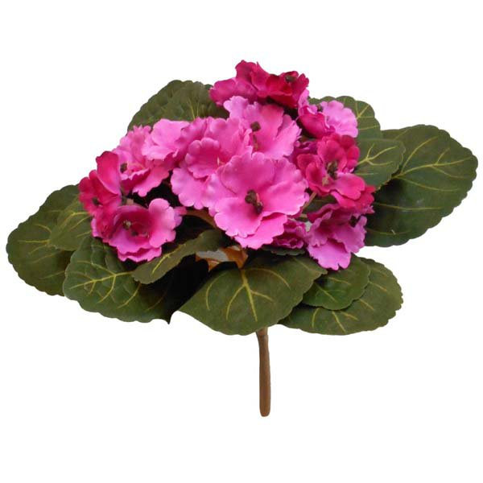 | 103.20 руб
 | Горшечные растения  Фуксия горшечная средняя | Высота-37см  Количество веток-7шт  Количество в упаковке | упак | 1шт | 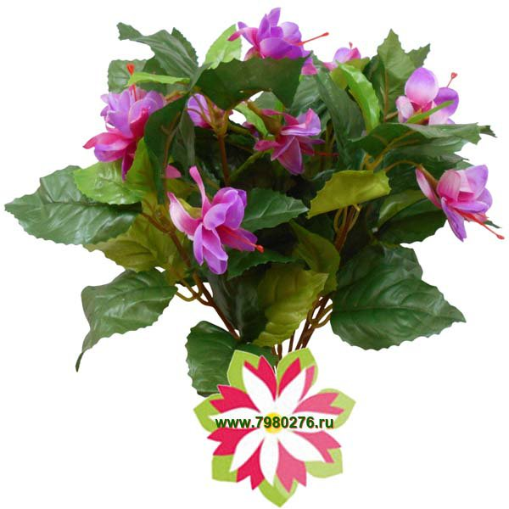 | 150.20 руб
 | Горшечные растения  Хлорофитум средний | Высота-65см  Количество в упаковке | упак | 1шт | 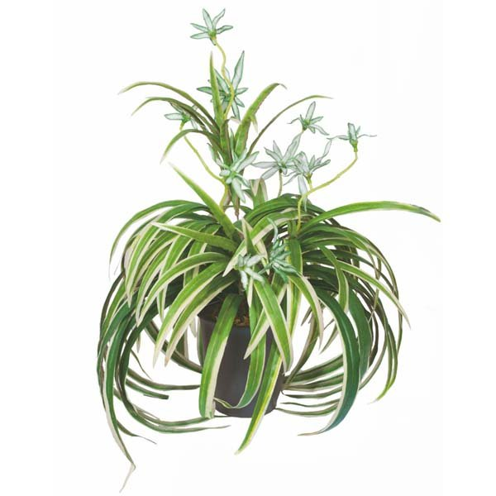 | 170 руб
 | Горшечные растения  Хризантема горшечная новая | Высота-30см  Количество голов-5шт  Количество в упаковке | упак | 1шт | 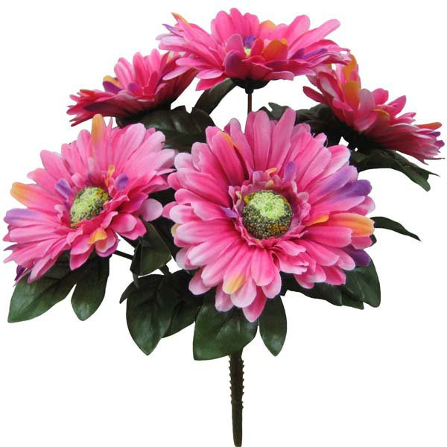 | 101.10 руб
 | Горшечные растения  Цикломен горшечный новый | Высота-31см  Количество в упаковке | упак | 1шт | 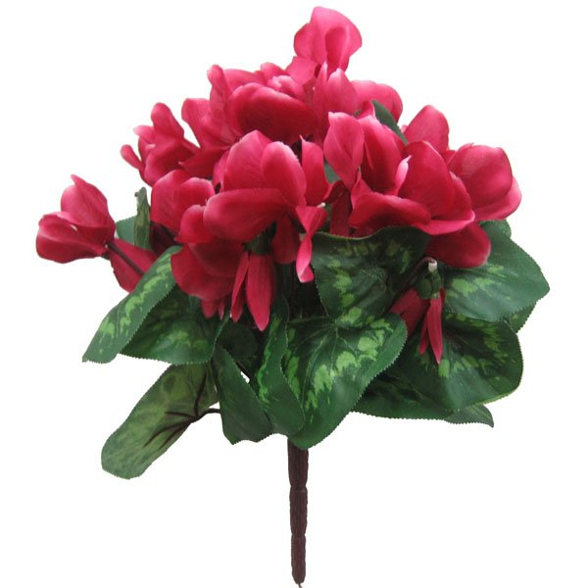 | 149.40 руб
 | Горшечные растения  Циния горшечная Паула | Высота-34см  Количество голов-3шт  Количество в упаковке | упак | 1шт | 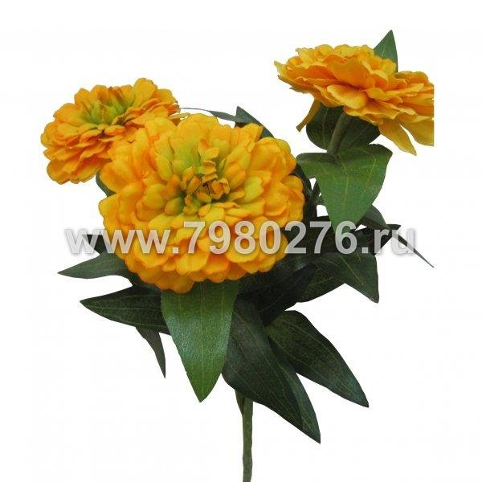 | 129.20 руб
 | Горшечные растения  Мальва горшечная  9 голов | Высота-50см  Количество в упаковке | упак | 2шт | 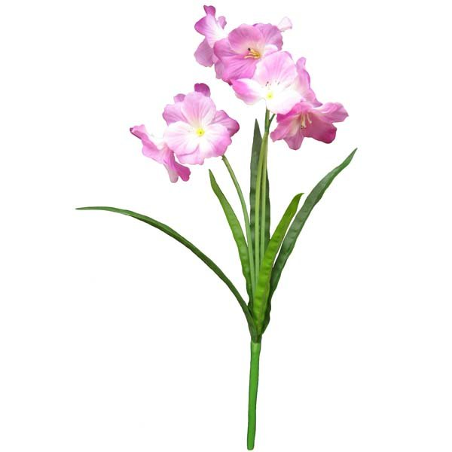 | 50.50 руб
 | Горшечные растения  Герань горшечная Форти | Высота-46см  Количество в упаковке  Количество веток-9шт | упак | 12шт | 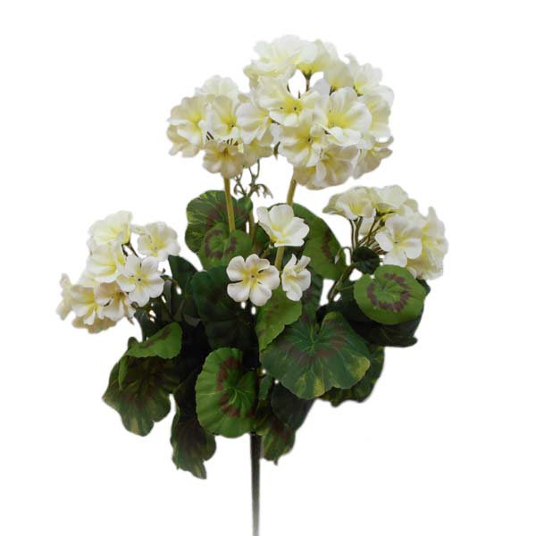 | 185.11 руб
 | Горшечные растения  Бонсай в горшке Будда | Высота-27см  Количество в упаковке | упак | 1шт | 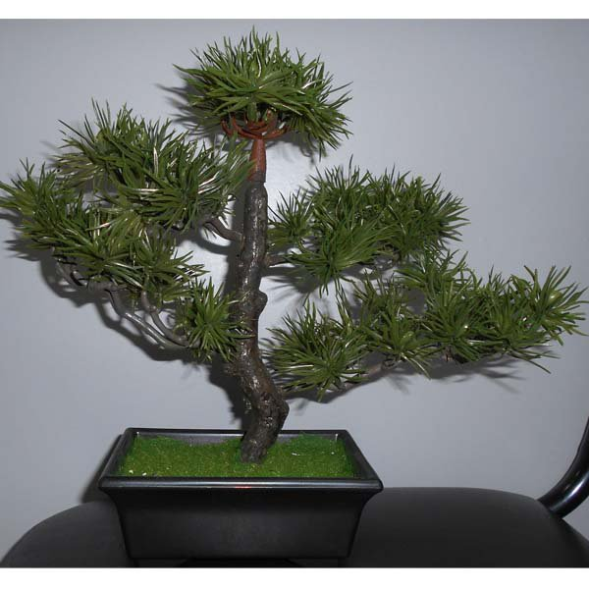 | 693 руб
 | Горшечные растения  Бонсай в горшке  Восток | Высота-42см  Количество в упаковке | упак | 1шт | 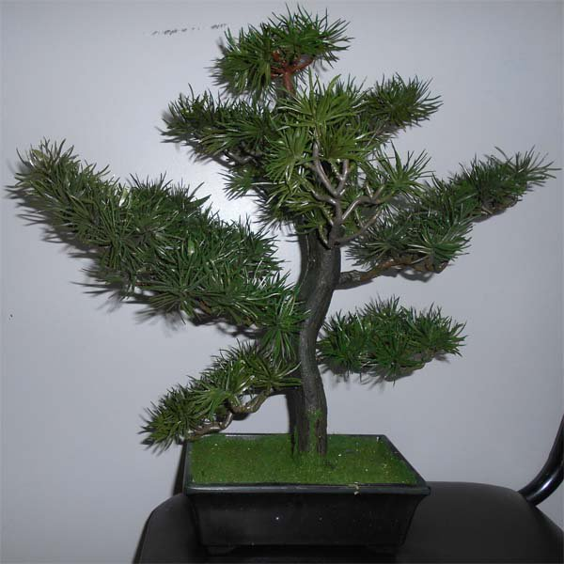 | 1067.85 руб
 | Горшечные растения  Цикломен горшечный Визит | Высота-35см  Количество в упаковке | упак | 1шт | 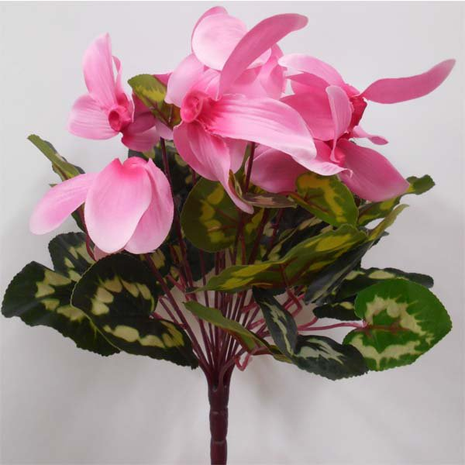 | 221.35 руб
 | Горшечные растения  Азалия горшечная Вальс | Высота-35см  Количество в упаковке | упак | 1шт | 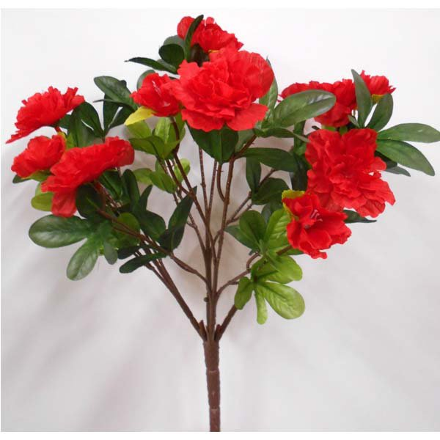 | 159.90 руб
 | Горшечные растения  Лотос горшечный латексный  Парус | Высота-63см  Количество в упаковке | упак | 1шт | 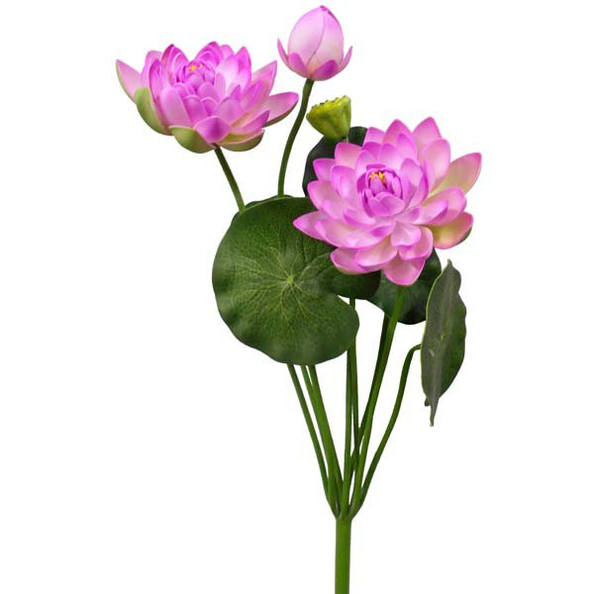 | 274.35 руб
 | Горшечные растения  Азалия горшечная Новелла | Высота-50см  Количество в упаковке | упак | 1шт | 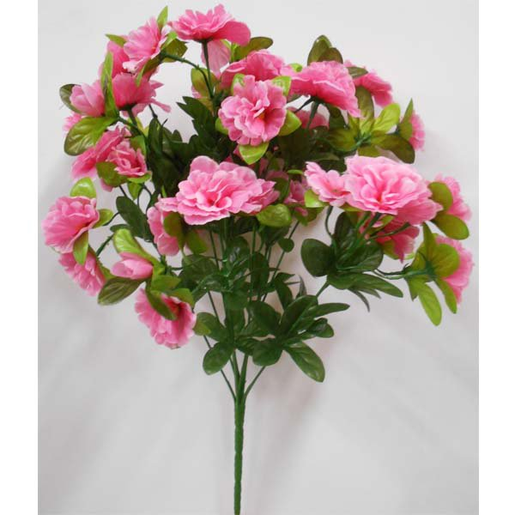 | 186.06 руб
 | Горшечные растения  Папоротник декоративный Вихрь | Высота-58см  Количество листьев-32  Количество в упаковке | упак | 1шт | 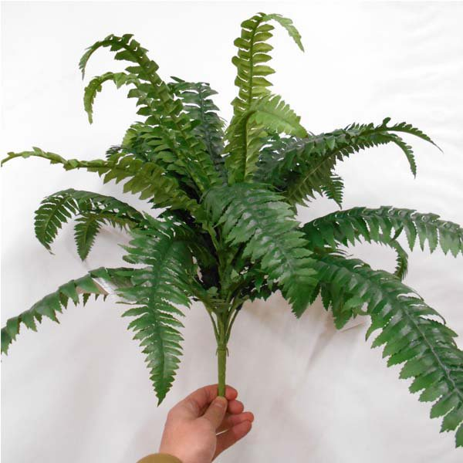 | 362.25 руб
 | Горшечные растения  Папоротник декоративный Маяк | Высота-55см  Количество листьев-23  Количество в упаковке | упак | 1шт | 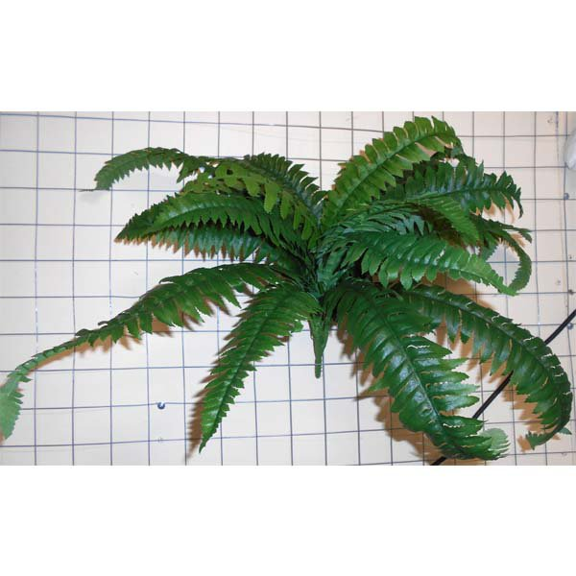 | 297.50 руб
 | Горшечные растения  Ирис 9 голов Касатик | Высота-53см  Количество веток-9шт  Количество в упаковке | упак | 1шт | 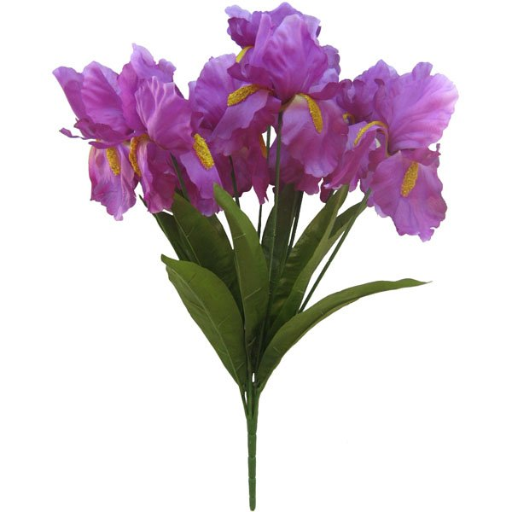 | 173.25 руб

